Федеральное государственное образовательное бюджетное

учреждение высшего образования

**«Финансовый университет при Правительстве Российской Федерации»**

**(Финансовый университет)**

Колледж информатики и программирования

**ОТЧЁТ**

**По лабораторной работе №6**

Студент: Рау Мария Олеговна

Дисциплина/Профессиональный модуль: Компьютерные сети

Выполнил студент

Группы: 2ИСИП-321

Преподаватель

Сибирев И.В.

Оценка за работу :_______

**Москва – 2023г.**

**Лабораторная работа №1**

**Цель работы:** Изучение возможностей GitExtension

**Ход работы:**

1. Запустить GitExtension
2. Создать репозиторий
3. Создать коммит
4. Создать ветку
5. Объединение веток
6. Использовать инструмент слияния DiffMerge

Задание:

1. Запускаем GitExtension и создаём репозиторий

1. Заходим в коммит и пишем туда что-нибудь и нажимаем “зафиксировать”, чтобы создать его

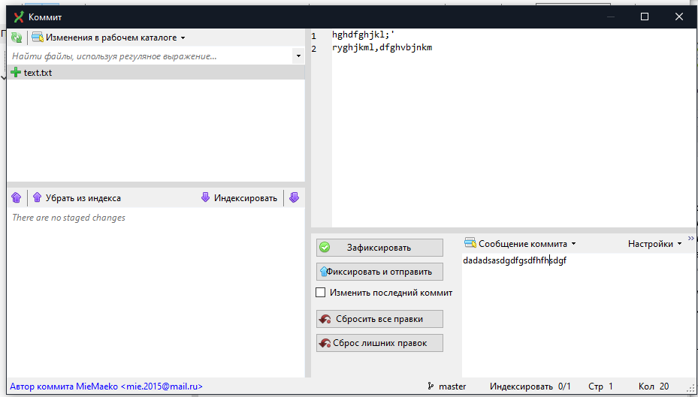

1. Создаём ветку – для этого клонируем репозиторий:

Создание новой ветки:

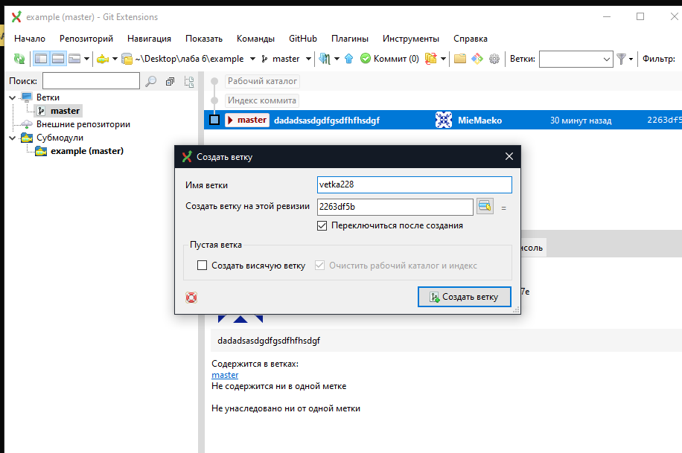

Чтобы переключаться между нужными нам ветками, нажимаем правой кнопкой мыши на ветку:

1. Объединение веток:

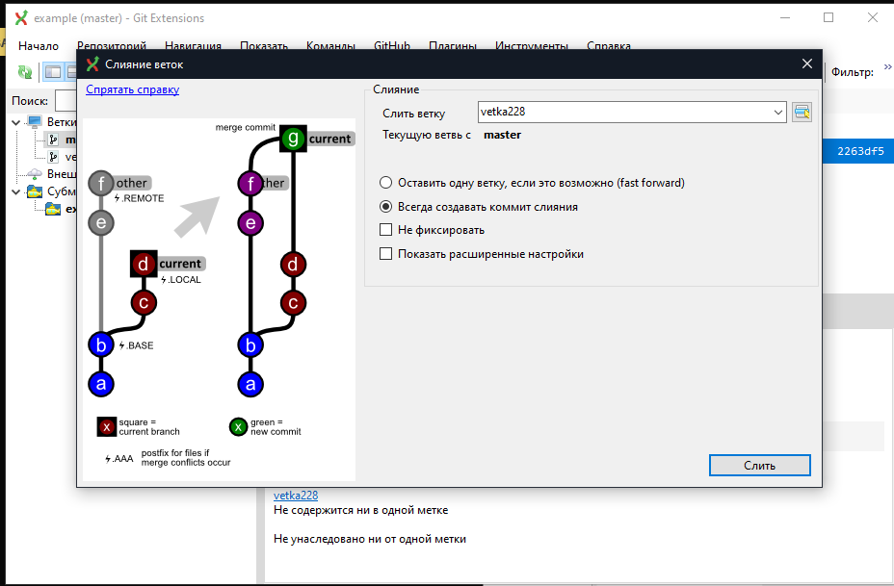

1. Используем DiffMerge, чтобы устранить ошибки слияния.:

Удаляем ненужные символы, что удачно слить файлы

Сохраняем изменения:

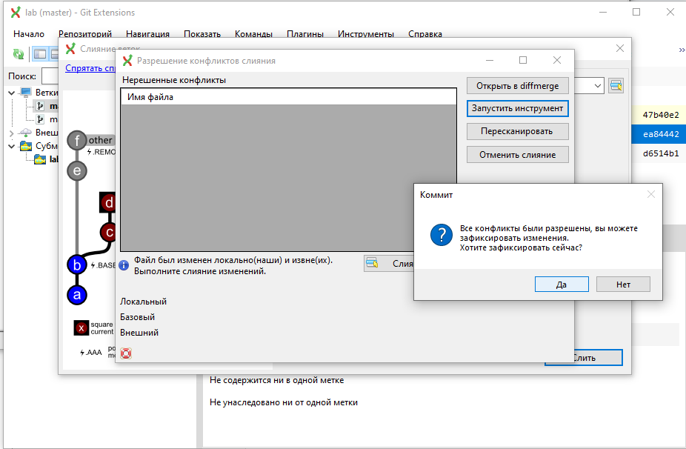

Вывод: мы изучили GitExtension и выполнили все цели практической работы